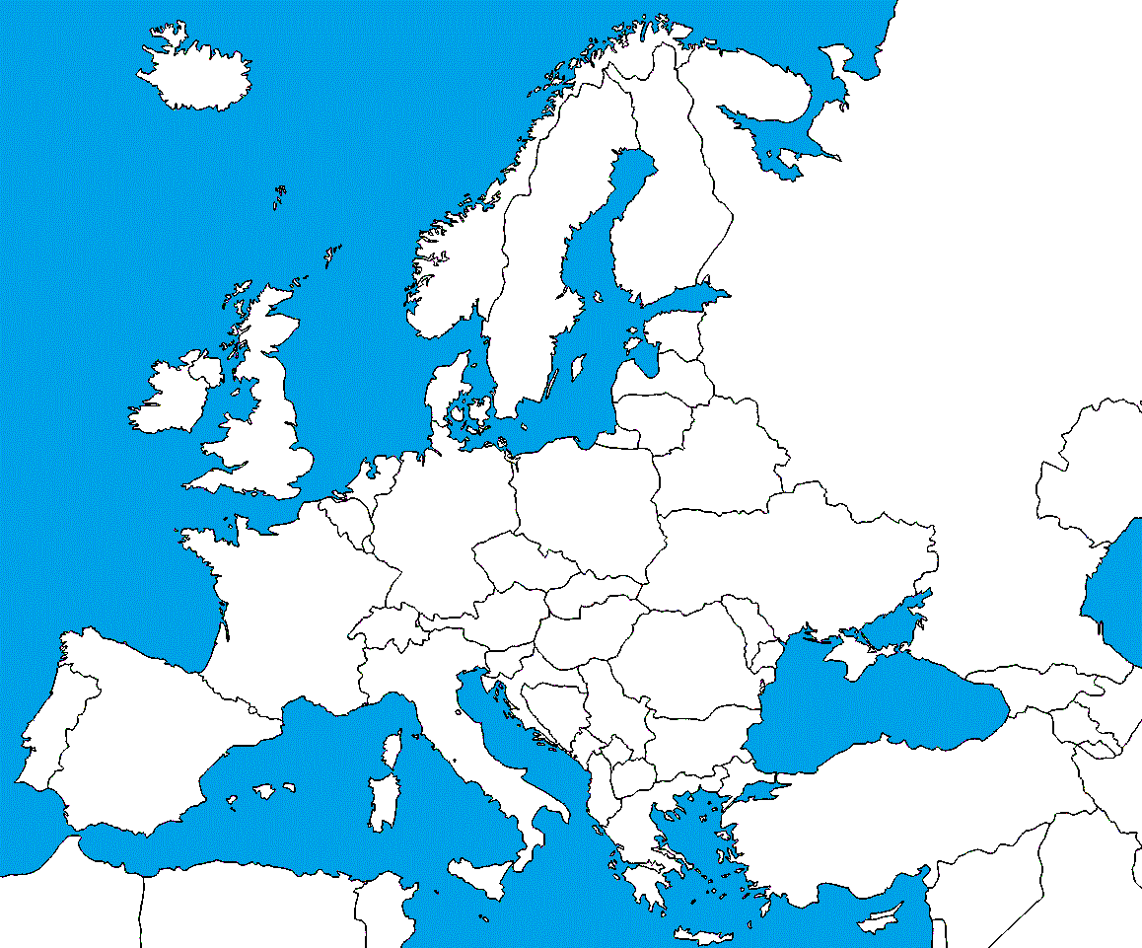

1-Švédsko

2-Bielorusko

3-Belgicko

4-Moldavsko

5-Švajčiarsko

6-Albánsko

7-Portugalsko

8-Lotyšsko

9-Nemecko

10-Bulharsko

11-Biele More

12-Jadranské more

13-Egejské more

14- Pyrenejský pol.

15- Sardínia

16- Kréta

17- Jutský polostrov

18- Apeninský pol.

19- Kola

20 – Severné more

***BONUS:***

21- Baleáry

22- Ligúrske more